射阳县高级中学2013届高三生物一轮复习教学案（29）
编写：陈昌俊 审核：韩海荣2012-10-6
【课题】基因突变和基因重组
【课标要求】
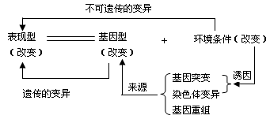
1.举例说出基因重组及其意义。
2.举例说明基因突变的特征和原因
【基础知识梳理】
一、生物变异的类型
1、不可遗传的变异（仅由环境变化引起）
2、可遗传的变异（由遗传物质的变化引起）
基因突变
基因重组
染色体变异
二、可遗传的变异
（一）基因突变
1、概念：是指DNA分子中碱基对的增添、缺失或改变等变化。例如：镰刀型细胞贫血症
直接原因：组成血红蛋白的一条肽链上的氨基酸发生改变（谷氨酸→缬氨酸）
根本原因：DNA模板链上的碱基发生改变（CTT→CAT）
2、原因：物理因素：X射线、激光等；
化学因素：亚硝酸盐，碱基类似物等；
生物因素：病毒、细菌等。
3、特点：普遍性、随机性、低频性、不定向性、多害少利性
4、结果：使一个基因变成它的等位基因。
5、时间：主要在细胞分裂间期（DNA复制时期）
6、应用——诱变育种
①方法：用射线、激光、化学药品等处理生物。
②原理：基因突变
③实例：高产青霉菌株的获得
④优缺点：加速育种进程，大幅度地改良某些性状，但有利变异个体少。
7、意义： ①是生物变异的根本来源；②为生物的进化提供了原始材料；
③是形成生物多样性的重要原因之一。
（二）基因重组
1、概念：是指生物体在进行有性生殖的过程中，控制不同性状的基因重新组合的过程。
2、种类：
①基因的自由组合：减数分裂（减Ⅰ后期）形成配子时，随着非同源染色体的自由组合，位于这些染色体上的非等位基因也自由组合。组合的结果可能产生与亲代基因型不同的个体。
②基因的交叉互换：减Ⅰ四分体时期，同源染色体上（非姐妹染色单体）之间等位基因的交换。结果是导致染色单体上基因的重组，组合的结果可能产生与亲代基因型不同的个体。
③重组DNA技术
（注：对转基因生物和转基因食品的安全性问题，应该用一分为二的观点看问题，用其利，避其害。我国规定对于转基因产品必须标明。）
3、结果：产生新的基因型
4、应用(育种)：杂交育种
5、意义： ①为生物的变异提供了丰富的来源；②为生物的进化提供材料；
③是形成生物体多样性的重要原因之一
【重难点分析】
1.生物变异的种类和来源
2．可遗传的变异和不可遗传的变异的比较
3．基因突变与基因重组的比较
类型项目 | 可遗传的变异 | 不可遗传的变异
变异原因 | 发生了改变，可有：  、 、 | 由于环境条件的影响，遗传物质不发生改变
性状表现 | 变异类型在后代中有一定的数量表现，且与原来类型在同一环境中仍表现性状差异 | 变异类型的子代与亲代类型生活在同一环境条件下，不表现性状上的差别
【例题分析】
 | 基因突变 | 基因重组
概念 | 是指基因结构的改变，包括DNA的碱基对的增添、缺失或改变。 | 控制不同性状的基因重新组合
发生时间 | 有丝分裂和减数第一次分裂的间期 | 减数第一次分裂的前期或后期
原因 | 在一定的外界环境或者生物内部因素的作用下，由于基因中脱氧核苷酸的种类、数目和排列顺序的改变而产生的，也就是说，基因突变的分子结构发生了改变的结果 | 由于基因的自由组合和基因的互换而引起的变异
意义 | 是生物变异的主要来源，是生物进化的重要因素之一 | 变异的来源之一，指导育种
可能发生 | 突变频率低、但普遍存在 | 有性生殖中非常普遍
（ ）1.细胞的有丝分裂和减数分裂都可能产生可遗传的变异，其中仅发生在减数分裂过程的变异是
A.染色体不分离或不能移向两极，导致染色体数目变异B.非同源染色体自由组合，导致基因重组
C.染色体复制时受诱变因素影响，导致基因突变D.非同源染色体某片段移接，致染色体结构变异
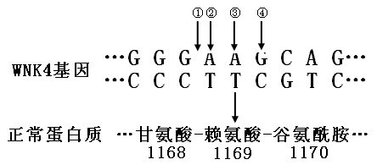
（ ）2.下图为人WNK4基因部分碱基序列及其编码蛋白质的部分氨基酸序列示意图。已知WNK4基因发生一种突变，导致1169位赖氨敬交为谷氨酸。该基因发生的突变是
A．①处插入碱基对G—C
B．②处碱基对A—T替换为G—C
C．③处缺失碱基对A—T
D．④处碱基对G—C替换为A—T

（ ）3.在白花豌豆品种栽培园中，偶然发现
了一株开红花的豌豆植株，推测该红花表现型的出
现是花色基因突变的结果。为了确定该推测是否正
确，应检测和比较红花植株与白花植株中
A．花色基因的碱基组成 B．花色基因的序列
C．细胞的含量 D．细胞的含量
4.（为了快速培育抗某种除草剂的水稻，育种工作者综合应用了多种培育种方法，过程如下。请回答问题。
（1）从对该种除草剂敏感的二倍水稻植株上取花药离体培养，诱导成 幼苗。
（2）用 射线照射上述幼苗，目的是 ；然后用该除草剂喷洒其幼叶，结果大部分叶片变黄，仅有个别幼叶的小片组织保持绿色，表明这部分组织具有 。
（3）取该部分绿色组织再进行组织培养，诱导植株再生后，用秋水仙素处理幼苗，使染色体 ，获得纯合 ，移栽到大田后，在苗期喷洒该除草剂鉴定其抗性。
（4）对抗性的遗传基础做一步研究，可以选用抗性植株与 杂交，如果 ，表明抗性是隐性性状。 自交，若 的性状分离比为15（敏感）：1（抗性），初步推测 。
【巩固练习】
一、单项选择题
（ ）1．在人体内下列哪种细胞产生的基因突变最容易传递给下一代
A．骨骼肌细胞 B．性原细胞 C．皮肤的表皮细胞 D．造血干细胞
（ ）2．将纯种小麦播种于生产田，发现边际和灌水沟两侧的植株总体上比中间的长得好。产生这种现象的原因是
A.基因重组引起性状分离 B.环境引起性状变异
C.隐性基因突变成为显性基因 D.染色体结构和数目发生了变化
（ ）3．下列实例中，能够说明突变对生物本身的利与害具有相对性的是
A.玉米绿色苗中出现白化苗 B.晚熟水稻中出现早熟植株
C.高秆作物中出现矮秆植株 D.高梁作物中出现雄性不育株
（ ）4.下列有关基因重组的说法,不正确的是
A.基因重组是生物变异的根本来源 B.基因重组能够产生多种基因型
C.基因重组发生在有性生殖的过程中 D.非同源染色体上的非等位基因可以发生重组
（ ）5．亮氨酸的密码子有如下几种：UUA、UUG、CUU、CUA、CUG，当某基因模板链中的GAC突变为AAC时，这种突变的结果对该生物的影响是
A.一定是有害的 B.一定是有利的C.有害的概率大于有利的概率 D.既无利也无害
（ ）6．水稻的糯性、无籽西瓜、黄圆豌豆ⅹ绿皱豌豆→绿圆豌豆，这些变异的来源依次是
A.环境改变、染色体变异、基因重组 B.染色体变异、基因突变、基因重组
C.基因突变、环境改变、基因重组 D.基因突变、染色体变异、基因重组
（ ）7．下图表示果蝇某一条染色体上几个基因，相关叙述中不正确的是
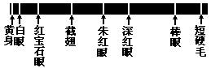
A．观察图示可知，基因在染色体上呈线性排列
B．图示各基因中只有部分脱氧核苷酸序列能编码蛋白
C．如含红宝石眼基因的片段缺失，说明发生了基因突变
D．基因中有一个碱基对的替换，不一定会引起生物性状的改变
（ ）8. （多选）有关生物变异的叙述,正确的是
A.变异分可遗传的变异和不可遗传的变异
B. 减数分裂过程中非同源染色体之间的随机组合是基因重组的细胞学基础
C. 变异全部是有害的 D. 基因突变的原因是指基因上碱基对的改变
（ ）9．（多选）巴西人喜欢晒“日光浴”，个别人会引发皮肤癌，主要是因为阳光中的紫外线会导致皮肤细胞
A．基因突变 Ｂ．自然突变 Ｃ．诱发突变 Ｄ．染色体变异
10、填空回答下列问题：
（1）水稻杂交育种是通过品种间杂交，创造新变异类型而选育新品种的方法。其特点是将两个纯合亲本的____ __通过杂交集中在一起，再经过选择和培育获得新品种。
（2）若这两个杂交亲本各具有期望的优点，则杂交后，F₁自交能产生多种非亲本类型，其它原因是F₁在_____ _形成配子过程中，位于___ ___基因通过自由组合，或者位于____ __基因通过非姐妹染色单体交换进行重新组合。
（3）假设杂交涉及到n对相对性状，每对相对性状各受一对等位基因控制，彼此间各自独立遗传。在完全显性的情况下，从理论上讲，F₂表现型共有____ __种，其中纯合基因型共有___ ___种，杂合基因共有__ ____种。
（4）从F₂代起，一般还要进行我代自交和选择。自交的目的是 _____；选择的作用是__ ____。
4.答案 （1）单倍体 （2）诱发基因突变 抗该除草剂的能力
（3）加倍 二倍体
（4）（ 纯合）敏感型植株 都是敏感型 该抗性植株中有两个基因发生了突变
10.答案 （1）优良性状（或优良基因）
（2）减数分裂 非同源染色体上的非等位 同源染色体上的非等位
（3）
（4）获得基因型纯合的个体 保留所需的类型（其他合理答案也给分）

射阳县高级中学2013届高三生物一轮复习教学案（30）
编写：陈昌俊 审核：韩海荣2012-10-6
【课题】染色体变异
【课标要求】
1.简述染色体结构变异和数目变异。
2. 进行低温诱导染色体数目变化的实验，观察染色体数目的变化。
【基础知识梳理】
一、染色体结构变异：
实例：猫叫综合征（5号染色体部分缺失）
类型：缺失、重复、倒位、易位（看书P43图并理解）
二、染色体数目的变异
1、类型
- 个别染色体增加或减少 ： 实例：21三体综合征（多1条21号染色体）
- 以染色体组的形式成倍增加或减少： 实例：三倍体无子西瓜
2、染色体组：
（1）概念：二倍体生物配子中所具有的全部染色体组成一个染色体组。
（2）特点：①一个染色体组中无同源染色体，形态和功能各不相同；
②一个染色体组携带着控制生物生长的全部遗传信息。
（3）染色体组数的判断：
① 染色体组数= 细胞中任意一种染色体条数
例1：以下各图中，各有几个染色体组？
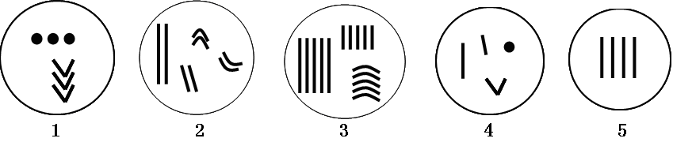
② 染色体组数= 基因型中控制同一性状的基因个数
例2：以下基因型，所代表的生物染色体组数分别是多少?
（1）Aa ______ （2）AaBb _______（3）AAa _______ （4）AaaBbb _______
（5）AAAaBBbb _______ （6）ABCD ______
3、单倍体、二倍体和多倍体
由配子发育成的个体，无论细胞内含有几个染色体组都叫单倍体。
有受精卵发育成的个体，体细胞中含几个染色体组就叫几倍体，如含两个染色体组就叫二倍体，含三个染色体组就叫三倍体，以此类推。
三、染色体变异在育种上的应用
1、多倍体育种：
方法：用秋水仙素处理萌发的种子或幼苗。
（原理：能够抑制纺锤体的形成,导致染色体不分离,从而引起细胞内染色体数目加倍）
原理：染色体变异 实例：三倍体无子西瓜的培育；
优缺点：培育出的植物器官大，产量高，营养丰富，但结实率低，成熟迟。
2、单倍体育种：
方法：花粉(药)离体培养
原理：染色体变异
优缺点：后代都是纯合子，明显缩短育种年限，但技术较复杂。
附：育种方法小结
 | 诱变育种 | 杂交育种 | 多倍体育种 | 单倍体育种
方法 | 用射线、激光、化学药品等处理生物 | 杂交 | 用秋水仙素处理萌发的种子或幼苗 | 花药(粉)离体培养
原理 | 基因突变 | 基因重组 | 染色体变异 | 染色体变异
优缺点 | 加速育种进程，大幅度地改良某些性状，但有利变异个体少。 | 方法简便，但要较长年限选择才可获得纯合子。 | 器官较大，营养物质含量高，但结实率低，成熟迟。 | 明显缩短育种年限，但技术较复杂。
【例题分析】
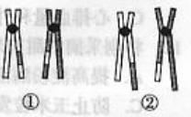
（ ）1.右图中①和②表示发生在常染色体上的变异。①和②所表示的变异类型分别属于
A.重组和易位 B.易位和易位
C.易位和重组 D.重组和重组
（ ）2.右图表示某生物细胞中
两条染色体及其部分基因。下列四种情况的产生不属
于该细胞染色体结构变异的是
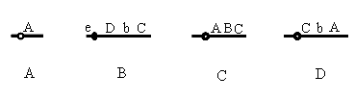
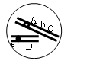
①
②㈡②
③
④

A．① B．② C．③ D．④
（ ）3.用马铃薯的花药离体培养出的单倍体植株，可以正常地进行减数分裂，用显微镜可以观察到染色体两两配对形成12对。据此现象可推知产生该花药的马铃薯是
A．三倍体 B．二倍体 C．四倍体 D．六倍体
（ ）4.下列关于水稻的叙述错误的是
A.二倍体水稻含有两个染色体组
B.二倍体水稻经秋水仙素处理,可得到四倍体水稻,稻穗、米粒变大
C.二倍体水稻和四倍体水稻杂交，可得到三倍体水稻，含三个染色体组
D.二倍体水稻的花粉经离体培养，可得到单倍体水稻，稻穗、米粒变小
（ ）5.一个色盲女子与一个正常男子结婚，生下一个染色体为XXY色觉正常的儿子。则此染色体畸变发生在什么之中？若父亲色盲，母亲正常，生下一个性染色体为XXY的色盲儿子，则此染色体畸变发生在什么之中？若父亲正常，母亲色盲，生下一个性染色体为XXY的色盲儿子，则此染色体畸变发生在什么之中？
A．精子、卵子、不确定 B．精子、不确定、卵子
C．卵子、精子、不确定 D．卵子、不确定、精子
（ ）6.基因突变和染色体变异的一个重要区别是
A．基因突变在光镜下看不见 B．染色体变异是定向的，基因突变是不定向的
C．基因突变是可以遗传的 D．染色体变异是不能遗传的
（ ）7.下列关于人类遗传病的叙述不正确的是
A．人类遗传病是指由于遗传物质改变而引起的疾病
B．人类遗传病包括单基因遗传病、多基因遗传病和染色体异常遗传病
C．21三体综合征患者体细胞中染色体数目为47条 D．单基因病是指受一个基因控制的疾病
【巩固练习】
（ ）3．以下关于生物变异的叙述，正确的是
A．基因突变都会遗传给后代 B．基因碱基序列发生改变，不一定导致性状改变
C．染色体变异产生的后代都是不育的 D．基因重组只发生在生殖细胞形成过程中
（ ）4．生物界是千姿百态，多种多样的，这都要建立在生物丰富变异的基础上，生物变异的主要来源是
A．基因重组 B．基因突变 C．染色体变异 D．环境变化
（ ）5．下列关于单倍体的叙述中，不正确的是
A．单倍体的体细胞中只有一个染色体组
B．花粉粒发育成的花粉植株是单倍体
C．卵细胞直接发育成的雄蜂是单倍体
D．体细胞中含有本物种配子染色体数目的个体叫单倍体
（ ）6．用普通小麦的花粉进行离体培养，得到的植株再用秋水仙处理，得到的植株是
A．纯合的二倍体 B．杂合的二倍体 C．纯合的六倍体 D．纯合的单倍体
（ ）7．双子叶植物大麻（2N＝20）为雌雄异株，性别决定为XY型，若将其花药离体培养，将幼苗用秋水仙素处理，所得植物的染色体组成应是
A．18+XX B．18+XY
C．18+XX或18+YY D．18+XX或18+XY
二、非选择题
12、下图表示一些细胞中所含的染色体，根据此图回答：

A B C D

（1）图A表示的是含 个染色体组的体细胞，每个染色体组有 条染色体。
（2）由受精卵发育而来，图C所示的生物是 倍体，其中含有 对同源染色体。
（3）图D表示一个有性生殖细胞，它是由 倍体生物经减数分裂产生的，内含 个染色体组。
（4）图B若表示一个有性生殖细胞，它是由 倍体生物经减数分裂产生的，，由该生殖细胞直接发育成的个体是 倍体，每个染色体组含 条染色体。

13.（09江苏卷）甲磺酸乙酯（EMS）能使鸟嘌呤（G）的N位置上带有乙基而成为7-乙基鸟嘌呤，这种鸟嘌呤不与胞嘧啶（C）配对而与胸腺嘧啶（T）配对，从而使DNA序列中G—C对转换成A—T对。育种专家为获得更多的变异水稻亲本类型，常先将水稻种子用EMS溶液浸泡，再在大田种植，通常可获得株高、穗形、叶色等性状变异的多种植株。请回答下列问题。
（1）经过处理后发现一株某种性状变异的水稻，其自交后代中出现两种表现型，说明这种变异为
突变。
（2）用EMS浸泡种子是为了提高 ，某一性状出现多种变异类型，说明变异具有 。
（3）EMS诱导水稻细胞的DNA发生变化，而染色体的 不变。
（4）经EMS诱变处理后表现型优良的水稻植株也可能携带有害基因，为了确定是否携带有害基因，除基因工程方法外，可采用的方法有 、 。
（5）诱变选育出的变异水稻植株还可通过PCR方法进行检测，通常该植株根、茎和叶都可作为检测材料，这是因为 。

12.（1）2，2 （2）二 3 （3）二 1 （4）六 单 3
13.（1）生殖隔离；（2）d b; 野生二粒小麦 c; 普通小麦 a（3）AABBDDEE 染色体加倍

射阳县高级中学2013届高三生物一轮复习教学案（31）
编写：陈昌俊 审核：韩海荣2012-10-6
【课题】人类遗传病
【课标要求】
1.探讨人类遗传病的监测和预防。
2.关注人类基因组计划及其意义。
3. 列出人类遗传病的类型（包括单基因病、多基因病和染色体病）
4.进行人群中遗传病的调查。
【基础知识梳理】
单基因遗传病、多基因遗传病、染色体异常遗传病的区别
 | 起因 | 遗传特点 | 发病率
单基因遗传病 | 基因突变 | 呈现家族性的遗传格局 | 在同胞中发病率较高，在人群中发病率较低
多基因遗传病 | 遗传素质和环境因素 | 有家族聚集现象 | 在同胞中发病率较低，但在人群中发病率较高
染色体异常  遗传病 | 染色体结构或数目的改变 | 表现为各种综合症

【规律总结】遗传病遗传方式判定方法：
1、遗传方式判定顺序：先确定是否为伴Y遗传（是否患者全为男性）→确定是否为细胞质遗传（是否为母系遗传）→确定是显、隐性→确定是常染色体遗传还是伴X遗传
2、在已确定是隐性遗传的系谱中
（1）若女患者的父亲和儿子都患病，则为伴X隐性遗传。
（2）若女患者的父亲和儿子中有正常的，则为常染色体隐性遗传。
3、在已确定是显性遗传的系谱中
①若男患者的母亲和女儿都患病，则为伴X显性遗传。
②若男患者的母亲和女儿中有正常的，则为常染色体显性遗传。
4、如果系谱中无上述特征，就只能从可能性大小上判断：
（1）若该病在代与代之间呈连续性，则该病很可能是显性遗传病。
（2）若患者无性别差异，男女患病率相当，则该病可能是常染色体上基因控制的遗传病。
（3）若患者有明显的性别差异，男女患者几率相关很大，则该病极有可能是伴性遗传。
【例题选讲】
（ ）1.（09江苏卷）下列关于人类遗传病的叙述，错误的是
①一个家族仅一代人中出现过的疾病不是遗传病
②一个家族几代人中都出现过的疾病是遗传病
③携带遗传病基因的个体会患遗传病
④不携带遗传病基因的个体不会患遗传病
A.①② B.③④ C.①②③ D.①②③④
（ ）2.下列关于人类遗传病的叙述不正确的是
A．人类遗传病是指由于遗传物质改变而引起的疾病
B．人类遗传病包括单基因遗传病、多基因遗传病和染色体异常遗传病
C．21三体综合征患者体细胞中染色体数目为47条
D．单基因病是指受一个基因控制的疾病
（ ）3. (多选)确定胎儿是否患有某种遗传病或先天性疾病，可进行的检测手段
A.B超检查 B.羊水检查 C.孕妇血细胞检查 D.绒毛细胞检查
4.人体内苯丙氨酸的代谢途径如下图所示。人群中，有若干
种遗传病是由于苯丙氨酸的代谢缺陷所导致的，例如，苯丙氨酸的代谢产物之一苯丙酮酸在脑中积累可阻碍脑的发育，造成智力低下。请分析：
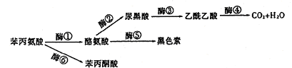
⑴缺乏 酶可导致病人又“白（白化病）”又“痴”？
⑵缺乏 酶可导致病人只“白”不“痴”？
⑶缺乏 酶时，婴儿使用过的尿布留有黑色污迹（尿黑酸）？
⑷出现上述各种代谢缺陷的根本原因是什么？
。
⑸从上述实例中可以证明遗传物质的哪一特点？
。
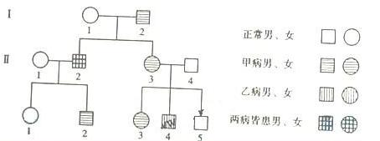
5.（09山东卷）人类遗传病发病率逐年增高，相关遗传学研究备受关注。根据以下信息回答问题：

（1）上图为两种遗传病系谱图，甲病基因用A、a表示，乙病基因用B、b表示，Ⅱ-4无致病基因。甲病的遗传方式为____________，乙病的遗传方式为____________。Ⅱ-2的 基因型为____________，Ⅲ-1的基因型为____________，如果Ⅲ-2与Ⅲ-3婚配，生出正常孩子的概率为____________。
（2）人类的F基因前段存在CGG重复序列。科学家对CGG重复次数、F基因表达和某遗传病症状表现三者之间的关系进行调查研究，统计结果如下：
CGG重复次数（n） | n<50 | n≈150 | n≈260 | n≈500
F基因的mRNA（分子数/细胞） | 50 | 50 | 50 | 50
F基因编码的蛋白质（分子数/细胞） | 1000 | 400 | 120 | 0
症状表现 | 无症状 | 轻度 | 中度 | 重度

此项研究的结论____________________________________________________________。
推测：CGG重复次数可能影响mRNA与____________的结合。

【巩固练习】
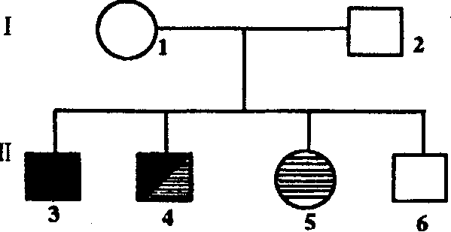
（ ）1.下图表示有两种遗传病的一个家庭，据此正确的判断是
说明：口 ○分别为表现正常的男性和女性个体
 为白化病患者，致病基因为a
■ 为色盲患者，致病基因为b
 为白化并色盲患者
A．I₁个体的基因型是：AaX^{B}X^{b}或AaX^{B}X^{B}
B．I₂个体的基因型是：AaX^{B}Y或AAX^{B}Y
C．I₁与I₂的子女中同时患两种病的概率是1/4
D．I₁与I₂的子女中同时患两种病的概率是1/16
（ ）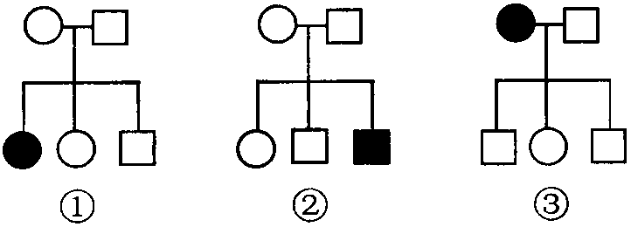2.下列遗传系谱图中，方块代表男性，圆形代表女性，黑色代表隐性遗传病患者，白色代表正常或携带者。以下叙述正确的是
A．都可能是白化病遗传的家系
B．都可能是红绿色盲遗传的家系
C．家系②中患病男孩的父亲一定携带该致病基因
D．家系①中这对夫妇，再生一个正常儿子的概率为1／2
（ ）3、近亲结婚会增加后代遗传病的发病率，主要原因在于
A、近亲结婚容易使后代产生新的致病基因 B、近亲结婚的双方携带的致病基因较其他人多
C、部分遗传病由隐性致病基因所控制 D、部分遗传病由显性致病基因所控制
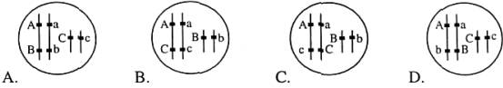
（ ） 4、位于常染色体上的A、B、C三个基因分别对a、b、c完全显性。用隐性性状个体与显性纯合个体杂交得F₁，F₁测交结果为aabbcc：AaBbCc；aaBbcc：AabbCc=1：1：1：1，则下列正确表示F₁基因型的是 B

（ ）5.（多选）血友病基因存在于X染色体上，下列关于血友病的看法正确的是
A.血友病为伴性遗传病
B.血友病基因可能与红绿色盲基因连锁
C.血友病是单基因遗传病
D.血友病是多基因遗传病
（ ）6、（多选）下表是四种人类遗传病的亲本组合及优生指导，正确的是
 | 遗传病 | 遗传方式 | 夫妻基因型 | 优生指导
A | 抗维生素D佝偻病 | X染色体显性遗传 | XªXª×X^{A}Y | 选择生男孩
B | 红绿色盲症 | X染色体隐性遗传 | X^{b}X^{b}×X^{B}Y | 选择生女孩
C | 白化病 | 常染色体隐性遗传病 | Aa×Aa | 选择生女孩
D | 并指症 | 常染色体显性遗传病 | Tt×tt | 产前基因诊断

例4．⑴酶① ⑵酶⑤ ⑶酶③ ⑷基因突变 ⑸遗传物质能够通过控制酶的合成来影响生物的新陈代谢过程，进而控制生物的性状
5.答案 （1）常染色体上的显性遗传病 伴X隐性遗传病 AaX^{b}Y aaX^{B}X^{b} 7/32
（2）CGG重复次数不影响F基因的转录，但影响翻译（蛋白质的合成），并与该遗传病是否发病及症状表现（发病程度）有关 核糖体

